Общественная палата Амурской области

каб. 110, ул. Зейская, 211, г.Благовещенск, 675000
www.opamur.ru, e-mail: op-adm@mail.ru;
тел. (4162) 22-16-48, факс (4162) 22-16-50

Хронология событий

Общественной палаты Амурской области

в апреле 2016 года

Выездное заседание в Ивановском районе
Комиссия Общественной палаты Амурской области по социально-экономическому развитию 01 апреля 2016 года посетила Ивановский район.
Члены Общественной палаты Амурской области встретились с главой района, начальником отдела образования, председателем Общественного совета, предпринимателями и просто активными жителями района. Участники встречи поделились опытом работы с общественностью и властью, рассказали о возможностях применения норм закона об общественном контроле и посетили районный музей.
С подобными ознакомительно-консультативными встречами члены комиссии планируют выезжать на территории каждый месяц. Это была уже вторая встреча, в феврале общественники посетили Тамбовский район.

Одно сердце – две Родины
Секретарь Общественной палаты Амурской области Седов Владимир Валентинович и другие члены палаты приняли участие в торжественном вечере «Одно сердце – две Родины», посвященном Дню единения народов России и Белоруссии, состоявшемся 05 апреля 2016 года в конференц-зале областной научной библиотеки.
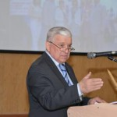
На проведенном по инициативе автономной некоммерческой организации «Белорусское землячество Амурской области» мероприятии в честь 20-летия подписания Договора о Союзе Беларуси и России и 160-летия города Благовещенска присутствовали представители органов власти, муниципальных образований, общественных организаций, национальных культурных объединений и землячеств Приамурья, студенты вузов.
Владимир Валентинович выступил с приветственным словом к собравшимся.
Председатель АНО «Белорусское землячество Амурской области», член рабочей группы по развитию двустороннего сотрудничества с Республикой Беларусь Николай Михайлович Васильев рассказал о деятельности землячества в 2015 году, поделился планами на будущее, отметил активную работу в организации члена Общественной палаты Амурской области Папирной Кристины Андреевны.
В рамках праздничных мероприятий выступили ансамбль «Славяночка» и белорусский поэт Александр Курако, а также работала выставка-экспозиция «Россия и Беларусь: общая история, общая судьба».

Результаты общественного мониторинга медико-социальной экспертизы в Амурской области
Общественная палата Амурской области по инициативе федеральной палаты провела неформальный мониторинг эффективности деятельности ФКУ «Главное бюро медико-социальной экспертизы по Амурской области» Министерства труда и социальной защиты населения Российской Федерации.
В связи с нововведениями в законодательстве проблема действительно вызывает общественный резонанс. Всего в Амурской области первично и повторно определено инвалидности с 18 лет и старше:
- в 2013 году – 12 817 человек;
- в 2014 году – 10 052 человека;
- в 2015 году – 8 350 человек.
Уровень инвалидности снизился в 1,3 раза в 2015 году по сравнению с 2013 годом.
Всего детей-инвалидов в Амурской области до 18 лет первичного и повторного определения инвалидности:
- в 2013 году – 2 074 человека;
- в 2014 году – 2 075 человек;
- в 2015 году – 2 108 человек.
Из них первичного признания инвалидности у детей:
- в 2013 году — 533 человека;
- в 2014 году — 501 человек;
- в 2015 году — 484 человека.
У детей, признанных первые инвалидами, уровень определения снизился на 3,4% в 2015 году по сравнению с 2013 годом.
Удельный вес освидетельствования на дому в 2015 году составил 4,8%. Проведено 1435 консультаций гражданам в 2015 году. Отказано в иске инвалидам в 7 судебных делах. В 2015 году разработано 100% индивидуальных программ реабилитации. В 2015 году проведено 3 528 заседания МСЭ, из них по освидетельствованию – 2 652.
24 марта 2016 года состоялось расширенное заседание комиссии Общественной палаты Амурской области по социальной поддержке граждан с участием представителей инвалидных общественных организаций, министерства социальной защиты населения Амурской области, министерства здравоохранения Амурской области и руководителя Главного бюро медико-социальный экспертизы по Амурской области.
Участники заседания обменялись своим видением по улучшению работы медико-социальной экспертизы. Представителям инвалидных общественных организаций был роздан опросник на тему «Совершенствование государственной системы медико-социальной экспертизы». Обработано 22 опросника, учтено мнение ведомств, сотрудничающих с Главным бюро медико-социальной экспертизы по Амурской области (министерства здравоохранения Амурской области, министерства социальной защиты населения Амурской области).
Участники мониторинга указывают на необоснованные отказы в признании гражданина инвалидом (есть примеры судебных разбирательств); на длительное ожидание при проведении медико-социальной экспертизы на дому, а также в отдалённых районах Амурской области (при этом инвалиды живут без средств к существованию); на серьезные претензии инвалидов к работникам МСЭ и принимаемым индивидуальным программам реабилитации (как правило, они являются формальными и не отражают реального результата улучшения состояния здоровья)
Фактов коррупции и бюрократической волокиты установлено не было.
Практически все участники мониторинга указывают на необходимость совершенствования государственной системы МСЭ и предлагают передать Главное бюро медико-социальной экспертизы в подчинение Министерству здравоохранения Российской Федерации; усилить работу в лечебно-профилактических учреждениях по современной профилактике инвалидности, по обеспечению дорогостоящими медикаментами, направленными на профилактику инвалидности; открыть в Амурской области лечебно-профилактическое учреждение «Реабилитационный центр для людей со спинномозговой травмой позвоночника»; вернуть выездные медико-социальные экспертизы; создать общественный совет при Главном бюро медико-социальной экспертизы по Амурской области.
В целом общественное мнение о работе Главного бюро медико-социальной экспертизы по Амурской области считается удовлетворительным.
Позиция Общественной палаты Амурской области относительно приказа Минтруда России от 17.12.2015 № 1024н «О классификациях и критериях, используемых при осуществлении медико-социальной экспертизы граждан федеральными государственными учреждениями медико-социальной экспертизы» по детям, больным диабетом, когда им отказывают в назначении инвалидности с 14 лет, считая, что ребенок в 14 лет может уже самостоятельно контролировать кровь на сахар и делать уколы, в результате чего с него снимают группу инвалидности, пока не наступит критическая ситуация, отрицательная. Здесь есть прямая угроза жизни детей, необходимо внести изменения в правовые акты Минтруда России по медико-социальной экспертизе детей, больных сахарным диабетом.

В Приамурье обсудили возможность создания службы помощи вернувшимся из мест лишения свободы
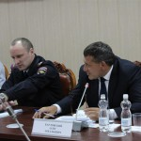
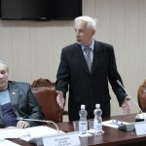
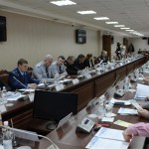
08 апреля 2016 года на совещании Амурского отделения Общероссийского Совета общественных наблюдательных комиссий, организованным совместно с Общественной палатой Амурской области, обсудили возможность создания службы помощи освободившимся из мест лишения свободы. Соглашение о создании службы намерены подписать полиция, служба исполнения наказания, центр занятости и другие организации.
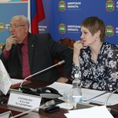
Через полмесяца документы хотят направить в областное Правительство на рассмотрение. Также рассчитывают на целевые гранты. На сегодняшний день амурчане, отбывшие срок, могут получить помощь в управлении соцзащиты населения. Там оказывают небольшую финансовую поддержку – не более 2,5 тысяч рублей – и помогают восстановить документы. Проблемы с жильём и реабилитацией решают в спеццентре посёлка Ушумун Магдагачинского района. Труднее всего с работой. Члены совета считают, что служба поддержки осуждённых должна помогать решать все вопросы в одном месте.
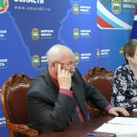
«Малые предприятия – вот где реабилитация. Когда они создают такую микродеревню, наверное, по типу бригад, и это работает. Вот это реабилитация. Вот это социализация настоящая», – рассказал первый заместитель министра социальной защиты населения Амурской области Олег Карловский.
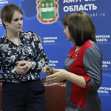
«Мы даём рабочее место, две недели, месяц, два проходят, и он там же совершает кражу, там же всё раскрывают. А если человек заинтересован, он возвращается в семью, ему не нужна помощь», – прокомментировал начальник отдела организации деятельности участковых уполномоченных полиции УМВД России по Амурской области Дмитрий Панченко.

Европейская неделя иммунизации «Предупредить — Защитить — Привить»
22 апреля 2016 года на набережной города Благовещенска прошла городская акция, посвященная Европейской недели иммунизации. Активное участие в ее реализации принял член Общественной палаты Амурской области Зверев Александр Сергеевич.
Организация здравоохранения (ВОЗ) с 2005 года ежегодно проводит Европейскую неделю иммунизации (ЕНИ), которая призвана привлечь внимание к проблеме иммунизации. Эта инициатива проводится ежегодно с целью повышения уровня информированности населения и пропаганды иммунизации в рамках всего Европейского региона ВОЗ.
Иммунизация - это защита от большинства инфекций таких как дифтерия, столбняк, корь, полиомиелит, краснуха, бешенство, грипп, вирусный гепатит В и др., которые могут явиться причиной смерти и инвалидности. Отказ от прививок приведет к возврату многих грозных болезней и крупномасштабным вспышкам заболеваний.
Цель ЕНИ – увеличение охвата вакцинацией населения, ведь каждый человек нуждается в защите. ВОЗ стремится обеспечить осознание того, что иммунизация - это предупреждение заболеваний и защита жизни. Смысл этого важного послания заключен в простом лозунге, состоящем из трех слов: «Предупредить — Защитить — Привить».
Для обеспечения эпидемиологического благополучия уровень охвата населения плановой иммунизацией во всем регионе и районе должен составить не менее 90%, а среди детей - 95%.
Так, в 90-е годы 20 века в связи со снижением охвата вакцинацией в нашей стране имели место крупные вспышки дифтерии с регистрацией до 40 тыс. случаев, в т.ч. с летальным исходом. В конце 50-х годов число заболевших детей полиомиелитом насчитывало десятки сотен, введение массовой вакцинации сократило заболеваемость до единичных случаев, а с 2001 года подобные случаи не регистрируются.
До появления вакцинации против кори, это заболевание считалось «детской чумой», так как вызывало множественные случаи смерти. С начала 50-х до 1968 года в стране ежегодно регистрировалось не менее миллиона случаев кори, в том числе со смертельным исходом. С введением иммунизации в 1969 года произошло сокращение заболеваемости. В настоящее время стоит задача добиться элиминации кори, а в дальнейшем и ее ликвидации.
Плановая иммунизация против таких болезней, как полиомиелит, столбняк, дифтерия и коклюш, ежегодно спасает жизни примерно более 3 миллионов человек во всем мире. Кроме того, она избавляет миллионы людей от страданий, связанных с изнурительными болезнями и пожизненной инвалидностью.
При стабильном и высоком уровне охвата вакцинацией болезни могут быть полностью ликвидированы. Так ликвидирована натуральная оспа, от которой ежегодно погибало 5 млн. человек, полиомиелит в Европе и на Американском континенте. Сегодня Всемирная организация здравоохранения ставит цель ликвидировать корь в ближайшие годы.
Надо отдать должное великолепным открытиям ХХ века в области генетики, биологии, медицины. Разработаны вакцины нового поколения против вирусных гепатитов А и В, гриппа, ветряной оспы, гемофильной инфекции типа b, пневмококковой инфекции, коклюша, папилломавируса, брюшного тифа, ротавируса.
Иммунизация - одна из немногих мер, которая при очень небольших затратах обеспечивает получение больших положительных результатов для здоровья и благополучия как конкретного человека, так и всего населения в целом.
Благополучие нашей жизни, отсутствие угрозы тяжелых инфекций, достигнуто исключительно благодаря широкому проведению профилактических прививок.
Обезопасьте себя и своих близких от инфекций! Сделайте прививку!

Заседание Координационного совета при Управлении Министерства юстиции Российской Федерации по Амурской области
13 апреля 2016 года член Общественной палаты Амурской области Кириллов Владимир Иннокентьевич принял участие в заседании Координационного совета при Управлении Министерства юстиции Российской Федерации по Амурской области, на котором рассмотрены вопросы:
1. О проблемах, возникающих в судах Амурской области при рассмотрении представлений о замене наказаний без изоляции от общества лишением свободы, продлении, дополнении, снятии возложенных судом обязанностей в отношении лиц, состоящих на учете в подразделении ФКУ УИИ УФСИН России по Амурской области.
2. Об организации эффективности принимаемых мер по реализации полномочий, представленных Кодексом Российской Федерации об административных правонарушений, при осуществлении контрольных функций в отношении некоммерческих организаций.
До членов Координационного совета доведена информация о роли общественных советов, как субъектов общественного контроля, целях и задачах общественных наблюдательных комиссий, созданных в территориальных органах ФСИН, принятом решении об инициативе Амурского регионального отделения Общероссийской общественной организации «Совет наблюдательных комиссий» о создании в Амурской области специализированной службы для решения вопросов социального сопровождения лиц, освобожденных из мест лишения свободы.
В плане взаимодействия Общественной палаты с участниками совета предложено принять участие в подготовке информационного материала для ежегодного «Доклада о состоянии и тенденциях развития гражданского общества в Амурской области в 2016 году» по вопросам некоммерческого сектора, доступности нотариальных и адвокатских услуг, роли семьи, что было воспринято положительно.

Амурские общественники обсудили эпидемиологическую ситуацию и меры по предупреждению распространения ВИЧ-инфекции
ВИЧ-инфекция регистрируется во всех странах мира. В настоящее время по оценке ООН ВИЧ/СПИД занимает 5 место среди причин смертности в мире. Число людей, живущих с ВИЧ-инфекцией, составляет более 30 миллионов человек. Ежегодно в мире заражаются более 2 млн. человек, 1,5 млн. человек умирает от болезней, связанных с ВИЧ-инфекцией.
В Российской Федерации сохраняется высокий уровень заболеваемости ВИЧ-инфекцией, активизировался выход эпидемии из уязвимых групп населения в общую популяцию, в эпидемию вовлечены социально адаптированные люди трудоспособного возраста, среди лиц, живущих с ВИЧ-инфекцией, увеличивается доля женщин.
В последнее время изменился характер эпидемии, в эпидемию вовлекается социально-благополучное население, и передача вируса происходит в основном половым путем. Среди ВИЧ-инфицированных увеличивается количество женщин и детей, рожденных от них. В основном инфицируются люди молодого трудоспособного возраста.
ВИЧ-инфекция относится к медленным хроническим инфекциям, инфицированные люди живут долго, при этом являются на протяжении всей жизни источником инфекции, поэтому в настоящее время встретиться с инфицированным человеком может каждый.
Эпидемия ВИЧ-инфекции развивается именно из-за того, что многие считают, что их это проблема не коснется, и не принимают мер защиты заражения от ВИЧ.
С 2007 по 2015 годы число новых выявленных случаев среди граждан России выросло с 44 до 93 тыс. в год, и продолжает расти. В мире при этом отмечается обратная тенденция – снижение заболеваемости почти на 20% за последние десять лет.
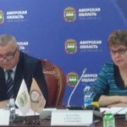
В связи с этим Общественная палата Амурской области под председательством Назаровой Александры Семеновны, возглавляющей комиссию по социальной поддержке граждан, провела заседание «круглого стола» на тему «Эпидемиологическая ситуация и меры по предупреждению распространения ВИЧ-инфекции в Амурской области».
В мероприятии приняли участие врачи, педагоги, специалисты по социальной работе, экономисты, специалисты Роспотребнадзора, Амурского областного центра по профилактике и борьбе со СПИД и инфекционными заболеваниями, Амурского областного центра медицинской профилактики, представители заинтересованных ведомств и общественных организаций.
Член Общественной палаты Амурской области Платонов Александр Владимирович рассказал о ВИЧ-инфекции и СПИДе, а также о способах заражения: «ВИЧ-инфекция относится к медленным хроническим инфекциям. Инфицированные люди живут долго, при этом являются на протяжении всей жизни источником инфекции. Эпидемия ВИЧ-инфекции развивается именно из-за того, что многие считают, что их эта проблема не коснется, и не принимают мер защиты от заражения ВИЧ».
Главный врач Амурского областного центра по профилактике и борьбе со СПИД и инфекционными заболеваниями Липская Наталья Анатольевна привела статистику по заболеваемости ВИЧ-инфекцией и методах ее профилактики и лечения.
Каждый день около 250 жителей России узнают, что у них ВИЧ. По состоянию на 01.01.2016 в стране было зарегистрировано 1.006.388 человек с ВИЧ-инфекцией, более 200 тыс. умерли по разным причинам.
Амурская область относится к территориям с низким уровнем заболеваемости. При этом закономерности развития эпидпроцесса ВИЧ-инфекции в области идентичны по России в целом. Наш регион отличается нестабильностью численности, низкой плотностью населения и высокими показателями миграции, что оказывает влияние на характер развития эпидемии ВИЧ-инфекции. Общее число случаев ВИЧ-инфекции, зарегистрированных на территории области с 1995 года и по состоянию на 01 января 2016 года, составляло 882 человека.
В сравнении с 2014 годом заболеваемость ВИЧ-инфекцией среди населения области выросла на 45,2%, показатель в 2015 году составил 10,99 на 100 тыс. населения, что в 5,4 раза ниже общероссийского (59,37).
В 2015 году было зарегистрировано 130 новых случаев ВИЧ-инфекции, из них 89 случаев среди жителей Амурской области, 36 — среди жителей других субъектов России и 5 иностранных граждан.
За весь период регистрации случаи ВИЧ-инфекции выявлены на всех административных территориях области. В 2015 году уровень заболеваемости превысил среднеобластной показатель на 9 административных территориях. В 2016 году число территорий с показателями заболеваемости выше среднеобластного составило 8 (города Белогорск и Зея, Бурейский, Ивановский, Магдагачинский, Сковородинский, Тамбовский и Тындинский районы).
Среди больных ВИЧ-инфекцией в области на протяжении всех лет регистрации преобладают мужчины, в настоящее время их доля составляет 61,8%.
Гетеросексуальные контакты, как основной фактор передачи ВИЧ-инфекции, были установлены у 84,9% впервые выявленных ВИЧ-позитивных в 2015 году и у 72,7% за текущий период 2016 года.
В абсолютных цифрах за весь период наблюдения гетеросексуальные контакты были указаны у 574 инфицированных ВИЧ или в 65,1% от всех установленных путей заражения, рост абсолютного числа таких лиц отмечен с 2002 года.
За 2015 год зарегистрировано 35 случаев смерти среди больных ВИЧ-инфекцией, абсолютный показатель превышает показатель 2014 года на 75%.
Наиболее вероятной причиной сохраняющегося уровня смертности, связанной с ВИЧ-инфекцией, является позднее обращение за медицинской помощью и отказ от антиретровирусной терапии (АРВТ).
С каждым годом увеличивается количество больных, состоящих на учете, а также количество больных с ВИЧ-инфекцией на стадии вторичных проявлений, которые нуждаются в назначении АРВТ.
Неблагоприятной тенденцией является рост числа пациентов с клиническими проявлениями СПИДа, что влечет за собой увеличение затрат на их лечение и социальную адаптацию.
Среди ВИЧ-инфицированных женщин ежегодно растет доля пациенток детородного возраста. Число живущих в области женщин репродуктивного возраста с ВИЧ-инфекцией на 01 апреля 2016 года составляло 151 чел.
На высоком уровне сохраняется количество ВИЧ-инфицированных женщин, желающих сохранить беременность. В 2015 году завершили беременность 18 женщин с ВИЧ-инфекцией, из них родами — 9 и медицинскими абортами — 9. Родилось 9 живых детей. За 3 месяца 2016 года беременность завершилась у 4 женщин, из них роды у 1. За весь период наблюдения в области родилось 111 детей от 84 ВИЧ-инфицированных мам.
В целях предупреждения распространения ВИЧ-инфекции в Амурской области специалистами медицинских организаций области постоянно проводится санитарно-просветительная и информационно-разъяснительная работа по вопросам профилактики ВИЧ/СПИДа (лекции и беседы с населением, выступления на телевидении и радио, публикации в газетах, сайтах Правительства, министерства здравоохранения и Центра СПИД).
Ежегодно проводятся акции, посвященные Всемирному дню памяти умерших от СПИДа и Всемирному дню борьбы со СПИДом, массовые мероприятия (музыкальные рок-спектакли, акции по забору крови с последующим тестированием на ВИЧ), распространяются листовки с информацией по профилактике ВИЧ-инфекции.
В настоящее время на территории области работает 24 лаборатории диагностики СПИД, из них 5 коммерческих.
В 2015 году обследовано на ВИЧ более 164 тыс. человек, из них граждан РФ - 157.448 человек.
За 3 месяца 2016 года обследовано более 43 тыс. человек, из них жителей РФ – 41.677 человек или 29,8% от плана.
В 2015 году области из федерального бюджета были предоставлены:
- иной межбюджетный трансферт на финансовое обеспечение закупок АРВП для профилактики и лечения ВИЧ, сочетанной патологии ВИЧ/Гепатиты в размере более 5,7 млн. руб.;
- субсидия на закупку диагностических средств для выявления, мониторинга лечения ВИЧ и сочетанной патологии ВИЧ/Гепатиты в размере 2,95 млн. руб.
В рамках государственной программы «Развитие здравоохранения Амурской области на 2014-2020 годы» в 2015 году из средств областного бюджета было выделено 556,6 тыс. руб. для закупки тест-систем на ВИЧ.
В 2016 году из федерального бюджета планировалось выделение иного межбюджетного трансферта на финансовое обеспечение закупок АРВП для профилактики и лечения ВИЧ и сочетанной патологии ВИЧ/Гепатиты в размере более 6595,1 тыс. руб.
В 2016 году за счет средств областного бюджета предусмотрено выделение денежных средств в сумме 556,6 тыс. руб. на закупку диагностических средств.
Работа, проводимая по диспансерному наблюдению и лечению ВИЧ-инфицированных пациентов, позволила:
- обеспечить охват диспансерным наблюдением 98% от подлежащих больных ВИЧ-инфекцией;
- обеспечить обследование больных ВИЧ-инфекцией согласно стандартам оказания медицинской помощи;
- охватить химиопрофилактикой 100% пар мать/дитя, и прекратить передачу вируса вертикальным путем.
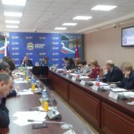
Главный врач Амурского областного центра медицинской профилактики Фатьянова Наталия Сергеевна остановилась на некоторых аспектах профилактики ВИЧ-инфекции. А ординатор кафедры внутренних болезней Амурская государственной медицинской академии Дарчиева Анастасия Алексеевна рассказала о первичной профилактике ВИЧ-инфекции в подростковой среде при реализации социально-значимого проекта «Ярмарка здоровья», созданном еще в 2006 году, руководителем которого является член Общественной палаты Амурской области Зверев Александр Сергеевич.
Целевой аудиторией проекта являются учащиеся муниципальных и негосударственных общеобразовательных учреждений. При реализации проекта посредством регулярного анкетирования и мониторинга происходит выявление определенного числа общеобразовательных учреждений с наиболее выраженными медико-социальными проблемами в среде учащихся, которые имеют неустойчивую мотивацию по отношению к ведению здорового образа жизни и мало информированы в данном вопросе, в том числе и по вопросам первичной профилактики ВИЧ-инфекции.
Формой взаимодействия инициативной группы и целевой аудитории является регулярное проведение тематических занятий и чтение лекций на базе общеобразовательных учреждений. В рамках проведения тематических занятий используются интерактивные игровые методы (ролевые, подвижные игры), дискуссия, беседа, мозговой штурм.
Проект реализуется в два этапа. На первом этапе проводится информационная площадка, где участниками инициативной группы подготавливается тематика и содержание лекций с учетом медико-социальных проблем, выявленных в ходе анкетирования и мониторинга учащихся и ориентации социально-обусловленных потребностей молодежи в современных условиях. Также происходит разработка агитационного материала в виде цветных, хорошо иллюстрированных буклетов, памяток, содержащих социальную рекламу. Происходит тематическое разделение информации на блоки:
1) «Вредные привычки в нашей жизни: курение, пивной алкоголизм, насвай, наркомания», как социальные факторы, способствующие распространению ВИЧ-инфекции и негативно сказывающиеся на здоровье человека;
2) «Разговор о серьезном» (блок разделен на направление для мальчиков и направление для девочек), включающий актуальные вопросы сохранения репродуктивного здоровья, профилактики заболеваний, передающихся половым путем, направления и способы первичной профилактики ВИЧ-инфекции;
3) «Здоровое питание – залог здоровья»;
4) «Виртуальная реальность».
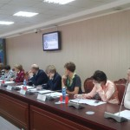
Технологически проект в каждом учебном заведении осуществляется по следующей схеме: целевая группа учащихся, распределенных по возрасту последовательно посещает каждую лекцию или тематическое занятие. Лекции и тематические занятия проводятся по методике «Равный – равному». Причиной выбора данного метода послужило то, что знаниям, полученным от «своего», равного по статусу, подросток доверяет больше, чем формальной стандартизированной информации. Энтузиазм «учителя» передается ученику и мотивирует его использовать эти знания. Использование этой методики дает возможность устранить барьер между учителем и учеником, сделать обучение неформальным; ученику и «учителю» лучше понимать потребности и мотивацию друг друга; задавать «нескромные» вопросы и выяснять тонкие подробности, а значит, глубоко интегрировать знания или навыки в личность ученика, сделать их очень практичными. По прошествии каждого мероприятия производится количественная и качественная оценка достигнутого результата.
За 2015/16 учебный год прошло 13 акций (8 – школы, 3 выездных, 2 – речное училище), общее число слушателей – 2500 человек.
Реализация данного проекта позволяет сформировать мотивацию и стереотип здорового образа жизни, расширить круг лиц, вовлеченных в процесс его формирования. Тематика лекций широко раскрывает вопросы первичной профилактики ВИЧ-инфекции посредством включения информации о путях и механизмах передачи заболевания, губительных последствиях его для полноценной жизни и здоровья человека, средствах и способах защиты от заражения ВИЧ-инфекцией. Уделение внимания вопросу данной патологии в нескольких блоках лекций позволяет наиболее прочно закрепить информацию и сформировать определенный уровень социально-культурного поведения молодежи, который во многом позволяет уменьшить риски заражения и распространения ВИЧ-инфекции.
Заслушав доклады выступающих, участники заседания «круглого стола» обсудили проект рекомендаций по совершенствованию профилактики заболеваемости ВИЧ-инфекцией. А организаторы проекта «Ярмарка здоровья» нашли себе новых партнеров в лице Амурского областного центра по профилактике и борьбе со СПИД и инфекционными заболеваниями.

Подведены итоги регионального этапа конкурса лучших социально ориентированных проектов некоммерческих организаций VI Всероссийского Фестиваля социальных программ «Содействие»
Напомним, что фестиваль «СоДействие» направлен на выявление лучших проектов СО НКО и является площадкой для обмена мнениями, укрепления профессиональных контактов участников социального реформирования в ходе конференций, круглых столов, семинаров по наиболее актуальным темам социальной политики.
Конкурс проводится в 2 этапа: первый этап — региональный, второй - федеральный.
15 апреля 2016 года на заседании жюри регионального этапа Конкурса лучших социально ориентированных проектов некоммерческих организаций «СоДействие» были выбраны лучшие проекты СО НКО Амурской области. Они и примут участие в федеральном этапе конкурса, где обсудят проблемы социального партнерства государства, бизнеса и общественных организаций, изучат успешный опыт инновационных социальных проектов и инициатив с целью их последующей поддержки, пропаганды и тиражирования для решения актуальных социальных задач.
Региональный этап конкурса проходил по следующим номинациям, в которых были выявлены лучшие практики Амурской области:
1. «Профилактика социального сиротства, поддержка семьи, материнства и детства» (победитель — Мазановская районная общественная организация «Центр поддержки общественных инициатив «Единение» с проектом «Семейный фарватер»).
2. «Улучшение качества жизни людей пожилого возраста» (победители: Тамбовская районная общественная организация «Ассоциация жертв политических репрессий» с проектом «Вместе весело шагать», Амурское региональное Отделение Общероссийской общественной организации «Союз пенсионеров России» с проектом «Осень должна быть достойной» и Благовещенская городская общественная организация «Ассоциация пожилых людей» с проектом «Танцы для здоровья»).
3. «Социальная адаптация инвалидов и их семей» (победители: Амурская региональная общественная организация «Клуб конного туризма «КонТур» с проектом «Природа, творчество, животные — путь к морально-психологическому здоровью и духовному развитию» и Амурская областная общественная организация социальной поддержки детей-инвалидов и их родителей «ИСТОЧНИК» с проектом «Наши силы, наш талант, нашу любовь дарим тебе, родной Благовещенск!»).
4. «Содействие духовному, физическому и интеллектуальному развитию молодежи» (победители: Амурская областная общественная молодёжная организация «Здоровое поколение» с проектом «Общественно просветительский портал «Клуб полезного действия» и Амурская областная общественная детская, молодежная, социальная, благотворительная, информационно-издательская организация «Открытое сердце» с проектами «И Жизнь, и Память, и Любовь…» и «Связь поколений»).
5. «Развитие межнационального сотрудничества, мультикультурализма и гражданского единства» (победитель — Амурская областная общественная детская, молодежная, социальная, благотворительная, информационно-издательская организация «Открытое сердце» с проектом «Дружба народов»).
6. «Социальная поддержка и защита граждан» (победитель — Региональная Общественная Организация Женского совета «Берегиня» села Овсянка Зейского района Амурской области с проектом «Волна надежды»).
Лауреаты и дипломанты Фестиваля будут приглашены на церемонию награждения Фестиваля. Церемония награждения лауреатов и дипломантов Фестиваля проходит в торжественной обстановке с участием видных государственных и общественных деятелей, деятелей культуры и спорта, представителей деловых кругов и средств массовой информации.

Торжественное открытие летнего танцевального сезона
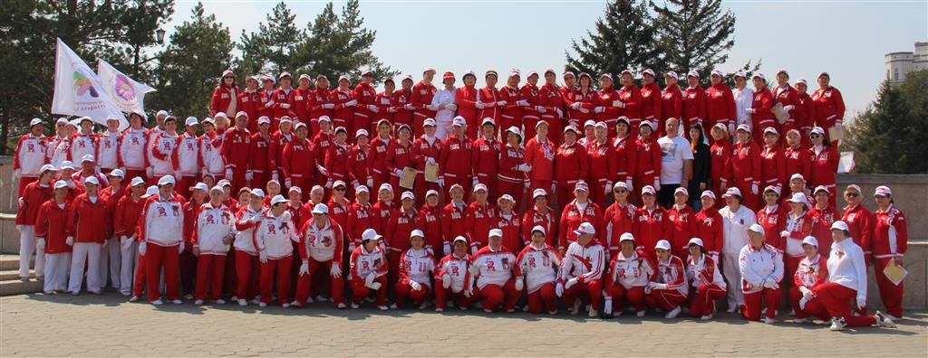
30 апреля 2016 года на площади имени Ленина прошло традиционное торжественное открытие летнего танцевального сезона 2016 года танцевально-оздоровительного клуба «Танцы для здоровья».
В текущем году это будет 3-й летний танцевальный сезон. Участниками мероприятия стали члены Благовещенского городского танцевально-оздоровительного клуба «Танцы для здоровья» и Тамбовского районного танцевально-оздоровительного клуба «Танцуйте с нами». Среди тамбочан были и представители танцевального клуба с. Придорожное Тамбовского района. Всего в танцах приняли участие 125 человек. Средний возраст танцующих составил 66 лет.
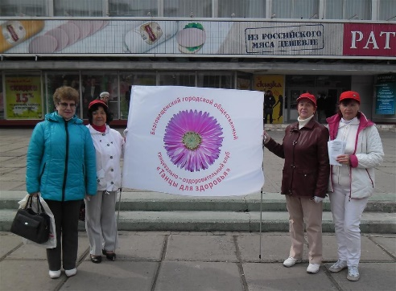
Открыл торжественное мероприятие председатель АРО ТОД «Серебряный возраст», член Общественной палаты Амурской области Сергей Айтуганович Утенбергенов. После этого были внесены флаги танцевальных клубов и танцевального движения.
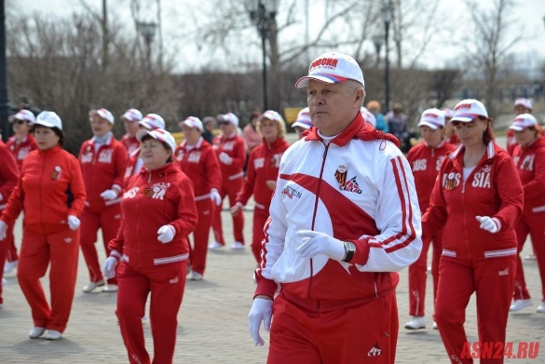
С приветственными словами выступили: начальник управления культуры администрации г. Благовещенска Виктория Андреевна Хопатько и председатель Общественного совета Тамбовского района, член Общественной палаты Амурской области Лидия Васильевна Кокоулина. После добрых слов пожеланий здоровья и успехов участники в новых красивых спортивных костюмах на протяжении часа танцами радовали жителей и гостей города.
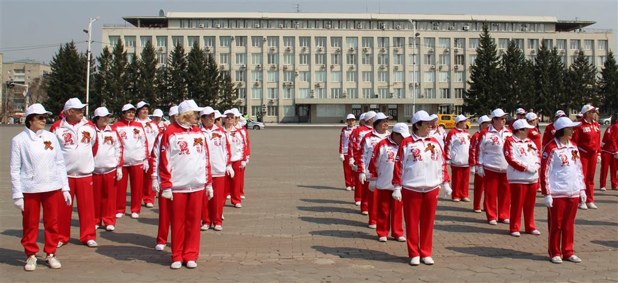
Члены Благовещенского городского танцевального клуба посвящают летний танцевальный сезон 160-летию Благовещенска, а члены Тамбовского районного танцевального клуба — 90-летию Тамбовского района.

Встреча с членом Совета Федерации
Председатель комиссии Общественной палаты Амурской области по социально-экономическому развитию Маркитан Юрий Васильевич 28 апреля 2016 года встретился с членом Совета Федерации Кушнарем Юрием Васильевичем.
На встрече были подняты вопросы по обслуживаю региональных дорог, проблемы, с которыми сталкиваются предприниматели, занимающиеся перевозкой опасных грузов, и возможность включения аэропорта города Благовещенска в список узловых аэропортов, чтобы получать софинансирование с федерального бюджета на авиаперевозки регионального уровня.
Член Совета Федерации разделил озабоченность председателя комиссии Общественной палаты Амурской области и предложил, как один из вариантов вынести волнующие амурчан проблемы на федеральный уровень, поднять один из затронутых вопросов на заседании Совета Федерации в рамках формата «Разминка перед сессией».
В целях предотвращения коррупционных проявлений при перевозке опасных грузов прошу Вас провести переговоры с Министерством транспорта Российской Федерации на предмет ускорения документооборота между министерством и предприятиями Амурской области.
Для справки: В соответствии с Федеральным законом от 03.02.2014 № 15-ФЗ «О внесении изменений в отдельные законодательные акты Российской Федерации по вопросам обеспечения транспортной безопасности», письмом начальника управления государственного автомобильного надзора от 12.02.2014 № 3.1.15-0386, приказом Министерства транспорта Российской Федерации от 25.02.2015 № 31 «О внесении изменений в Порядок выдачи специального разрешения на движение по автомобильным дорогам транспортного средства, осуществляющего перевозку опасных грузов, утвержденный приказом Министерства транспорта Российской Федерации от 4 июля 2011 г. № 179» предприятия, осуществляющие перевозку опасных грузов, должны получать специальное разрешение на движение по автомобильным дорогам, представляя в управление транспортной безопасности сведения для проведения категорирования транспортных средств.
О затяжной процедуре получения разрешения на перевозку опасных грузов можно судить на примере ООО «Тындинская нефтяная компания».
Так, 29 декабря 2014 года было направлено письмо ООО «Тындинская нефтяная компания» от 29.12.2014 № 195 о направлении сведений для проведения категорирования транспортных средств предприятия.
06 апреля 2015 года получен ответ Федерального дорожного агентства от 19.03.2015 № 08-29/6072 о рассмотрении сведений для проведения категорирования, в котором сообщается, что был представлен неполный пакет документов.
07 апреля 2015 года было направлено письмо ООО «Тындинская нефтяная компания» от 07.04.2015 № 52 о направлении дополнительных сведений для проведения категорирования транспортных средств предприятия.
В итоге, спустя 9 месяцев, разрешение было получено.

Защита социально значимых проектов
29 апреля 2016 года на заседании совета Общественной палаты Амурской области председатель Амурской областной общественной молодежной организации «Пульс» Фокина Лариса Валерьевна представила членам совета проекты, подготовленные для участия в конкурсе на президентские гранты.
Проект «Знания – опыт – развитие - успех!» - это комплексная система мероприятий, направленных на повышение профессионализма сотрудников, руководителей и волонтеров социально-ориентированных некоммерческих организаций. В рамках проекта планируется деятельность консультационного пункта на базе АООМО «Пульс» с целью оказания комплексной помощи в юридическом, бухгалтерском, фандрайзинговом, организационном наполнении повседневной деятельности НКО. Для этих целей будут привлечены специалисты различных структур. Проект позволит вывести социально ориентированные НКО на более высокий уровень развития, расширит возможности активных граждан в области реализации социальных инициатив и оказания социальных услуг населению.
Проект «Здоровая молодежь, здоровая страна» позволит сформировать негативное отношение в обществе к употреблению наркотиков путем проведения антинаркотической пропаганды, повышения уровня осведомленности подростков и их родителей о негативных последствиях потребления наркотиков. Разработанные и внедренные в результате реализации проекта инновационные программы профилактики наркомании в школах Амурской области приведут к формированию у школьников и молодежи ответственного отношения к собственному здоровью, уменьшению групп риска и снижению проявлений девиантных форм поведения.
Проект «Объединим усилия против домашнего насилия» - это комплекс мероприятий, направленных на предотвращение насилия в семье. Проектные мероприятия дадут возможность применить все умения и знания в контексте решения проблем насилия в семье, будущие специалисты смогут получить информацию о данной проблеме, обучиться навыкам работы с женщинами и детьми группы риска. Проект создаст необходимый фундамент для объединения усилий в борьбе против домашнего насилия.
Члены совета Общественной палаты Амурской области задали Ларисе Валерьевны интересующие вопросы, на которые она дала исчерпывающие ответы. Участники заседания пришли к выводу, что все представленные проекты достойны реализации и поддержки Общественной палаты Амурской области.
В этом году письма поддержки от региональных общественных палат будут играть особую роль при выборе проектов на получение президентских грантов. Так, в конце апреля на презентации грантоператоров в рамках второго дня пленарного заседания Общественной палаты Российской Федерации прозвучало предложение по учету писем поддержки при проведении конкурса лучших проектов СО НКО на получение президентских грантов.

Проект завершен, работа продолжается!
28 апреля 2016 года в ОКЦ подвели итоги проекта «Связь поколений». Сцена была оформлена необычной композицией из шаров, символизирующей огромное перо и флаги РФ.
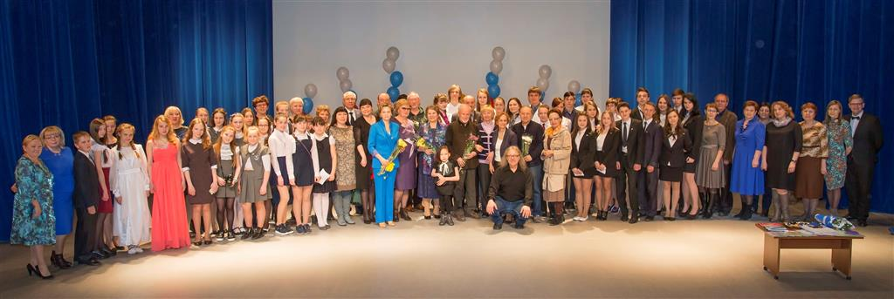
Проект «Связь поколений» стал одним из победителей грантового конкурса Президента РФ и длился 9 месяцев. Подготовила проект и реализовала Амурская областная общественная организация «Открытое сердце». Главным партнером проекта стала Амурская областная организация Союза журналистов России.
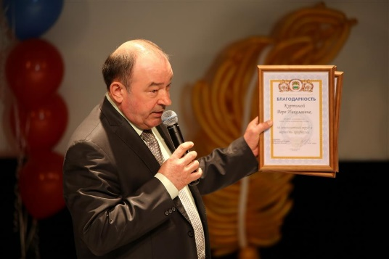
В рамках проекта в шести учебных заведения работали школы юных корреспондентов, а именно в лицее №6 (г. Благовещенск), школе №24 (с. Белогорье), школе с. Чигири (Благовещенский район), школе №1 с. Ивановка (Ивановский район), школе №1 п.г.т. Серышево (Серышевский район), Амурской государственной медицинской академии. Занятия с юнкорами проводили члены Союза журналистов России Л.Б. Павлова, П.А. Савинкин, В.И. Кохно, В.П. Кобзарь. Для юнкоров было издано методическое пособие.
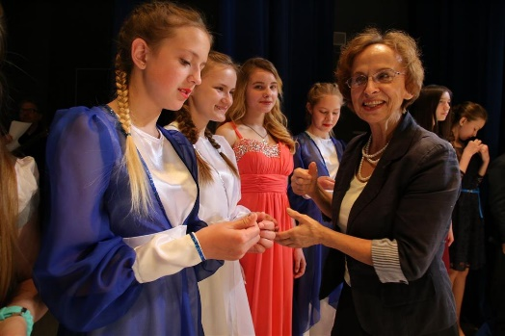
Лучшие работы начинающих журналистов включены в сборник «Проба пера».
В рамках проекта издан альманах об амурских СМИ «Амурская пресса. История и современность». Это первое за 120 лет существования журналистики на Амуре издание, в котором собрана информация о таком большом количестве СМИ области: в альманахе их 49! Это газеты, журналы, телеканалы, радиостанции, интернет-издания из Благовещенска, Свободного, Зеи, Тынды, Сковородино, Райчихинска, Завитинска, Шимановска, Белогорска, Тамбовского, Ивановского, Серышевского, Магдагачинского, Ромненского, Михайловского, Бурейского районов. Участие каждой редакции подтверждается Сертификатом участника.
Вышеназванные издания в торжественной обстановке безвозмездно переданы библиотекам области, в том числе детским, областному краеведческому музею и ряду организаций.
Проект «Связь поколений» осуществлялся при поддержке правительства Амурской области и Общественной палаты Амурской области.
На торжественном подведении итогов проекта «Связь поколений» все юнкоры из рук ветеранов журналистики получили специально изготовленные значки с удостоверениями, сертификаты участников проекта. Такие же сертификаты получили и кураторы юнкоров – педагоги учебных учреждений, в которых работали школы юных корреспондентов.
Участников мероприятия приветствовали секретарь Общественной палаты Амурской области Владимир Седов и заместитель министра внутренней и информационной политики Амурской области Андрей Дюмин. Они вручили благодарственные письма журналистам, в числе которых почетный гражданин Тынды И.М. Шестак, главный редактор газеты «Амурская медицина» В.И. Кохно и другие.
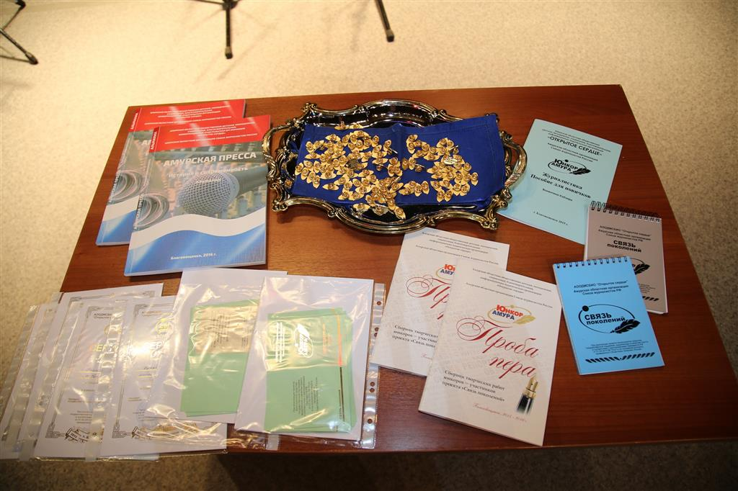
Торжественное подведение итогов завершилось неформальным общением всех участников и гостей за столом со сладкими угощениями.
В Областную общественную организацию союза журналистов России переданы значки «Юнкор Амура» и удостоверения для дальнейшей работы с будущим журналистским корпусом. Юные корреспонденты продолжают присылать в адрес авторов проекта свои творческие работы. Это еще раз подтверждает, что с завершением проекта работа не остановилась.

Регламентные мероприятия
в апреле 2016 года
01 апреля 2016 года состоялось заседание комиссии по социально-экономическому развитию в Ивановском районе (встреча с главой Ивановского района и представителями общественности, посещение музея).
01 апреля 2016 года состоялось заседание совета методом опроса.
04 апреля 2016 года состоялось заседание конкурсной комиссии по проведению конкурса для отбора кандидатов в состав Общественного совета при министерстве имущественных отношений Амурской области.
04 апреля 2016 года состоялось заседание конкурсной комиссии по проведению конкурса для отбора кандидатов в состав Общественного совета при управлении информатизации Амурской области.
04 апреля 2016 года состоялось заседание конкурсной комиссии по проведению конкурса для отбора кандидатов в состав Общественного совета при государственной инспекции по надзору за техническим состоянием самоходных машин и других видов техники Амурской области.
05 апреля 2016 года состоялось заседание комиссии по развитию человеческого потенциала.
05 апреля 2016 года состоялось заседание рабочей группы по подготовке доклада о состоянии и тенденциях развития гражданского общества в Амурской области в 2015 году.
06 апреля 2016 года состоялось заседание совета методом опроса.
06 апреля 2016 года состоялось заседание Общественного совета по развитию гражданского общества и гражданскому просвещению, противодействию коррупции на тему «О проведении общественного мониторинга служб занятости Амурской области».
08 апреля 2016 года состоялось заседание совета методом опроса.
08 апреля 2016 года состоялось заседание «круглого стола» на тему «Эффективный общественный контроль, социальное сопровождение заключенных и лиц, освобожденных из мест лишения свободы».
11 апреля 2016 года состоялось заседание совета методом опроса.
13 апреля 2016 года состоялось заседание совета методом опроса.
13 апреля 2016 года состоялась рабочая встреча по вопросам организации совместной работе Общественного совета при Следственном управлении Следственного комитета Российской Федерации по Амурской области и Общественной палаты Амурской области.
13 апреля 2016 года состоялась встреча с заместителем мэра города Благовещенска по вопросам регулирования численности безнадзорных животных.
13 апреля 2016 года состоялось заседание Центра общественного контроля Общественной палаты Амурской области в сфере жилищно-коммунального хозяйства.
15 апреля 2016 года состоялось заседание регионального оргкомитета регионального этапа VI Всероссийского Фестиваля социальных программ «СоДействие».
15 апреля 2016 года состоялось заседание рабочей группы по оценке эффективности законодательства субъекта по регулированию численности безнадзорных животных и мерах по его совершенствованию.
20 апреля 2016 года состоялось заседание совета методом опроса.
20 апреля 2016 года состоялось заседание конкурсной комиссии по проведению конкурса для отбора кандидатов в состав Общественного совета при государственной инспекции по надзору за техническим состоянием самоходных машин и других видов техники Амурской области.
20 апреля 2016 года состоялось заседание Общественного совета по развитию гражданского общества и гражданскому просвещению, противодействию коррупции на тему «О проведении общественного мониторинга служб занятости Амурской области».
20 апреля 2016 года состоялось заседание «круглого стола» на тему «Эпидемиологическая ситуация и меры по предупреждению распространения ВИЧ-инфекции в Амурской области».
22 апреля 2016 года состоялось заседание комиссии по социально-экономическому развитию на тему «О материалах по оценке воздействия на окружающую среду в составе технико-экономического обоснования проекта Амурского нефтеперерабатывающего завода» методом опроса.
22 апреля 2016 года состоялось заседание конкурсной комиссии по проведению конкурса для отбора кандидатов в состав Общественного совета при министерстве внутренней и информационной политике Амурской области.
25 апреля 2016 года состоялось заседание Совета по этике, регламенту и организации работы.
27 апреля 2016 года состоялся выезд членов Общественной палаты Амурской области на первый запуск с космодрома «Восточный».
29 апреля 2016 года состоялось заседание совета.

Использование ресурсов Общественной палаты Амурской области инициативными гражданами и общественными организациями
в апреле 2016 года

Дата | Время | Мероприятие | Координатор
Зал заседаний № 112
08 апреля | 15.00 | Заседание правления Союза промышленников, предпринимателей и работодателей Амурской области | Паршинков В.Б.
13 апреля | 14.00 | Заседание Экспертной группы Агентства стратегических инициатив
21 апреля | 14.00 | Заседание Экспертной группы Агентства стратегических инициатив
28 апреля | 15.00 | Заседание Экспертной группы Агентства стратегических инициатив
28 апреля | 18.00 | Заседание Экспертного совета при уполномоченном по правам ребенка в Амурской области | Рудакова Е.М.

Обзор СМИ о деятельности Общественной палаты Амурской области
за апрель 2016 года

Дата публикации | Наименование СМИ | ФИО автора, название статьи
04 апреля | Портал Правительства Амурской области | Торжественная встреча "Одно сердце - две Родины"
08 апреля | Мультирегиональный агрегатор новостей «BezFormata.Ru» | Общественники о послаблении сухого закона: "Это сделано в угоду предпринимателям"
11 апреля | Информационное агентство «Амур.инфо» | В Приамурье планируют создать службу помощи вернувшимся из мест лишения свободы
16 апреля | Газета «Амурская правда» | М.Ермаков "В г.Тынде появится Общественная палата"
19 апреля | Мультирегиональный агрегатор новостей «BezFormata.Ru» | ВИЧ-инфицированных амурчан стало в полтора раза больше
20 апреля | Газета «Амурская правда» | Редакция "В 2015 году от СПИДа умерли 35 амурчан"
21 апреля | Мультирегиональный агрегатор новостей «BezFormata.Ru» | Заболеваемость ВИЧ-инфекцией и меры по предупреждению распространения этого социального заболевания среди населения области рассмотрены на заседании Общественной палаты Амурской области

